Grupa ŻABKI
Temat kompleksowy: Mali strażnicy przyrody.
Temat dnia: Dbamy o las. (12.04.2021)

Zabawy ruchowe:
https://www.youtube.com/watch?v=l-P0PfiZp9E

Piosenka:
https://www.youtube.com/watch?v=pRNtFXew_VE

Film edukacyjny:
https://www.youtube.com/watch?v=p-U1Zt2Bwjk
https://www.youtube.com/watch?v=GVxiSJ-E8HM
https://www.youtube.com/watch?v=jZEjR-Onc6s

Karty pracy:
3latki
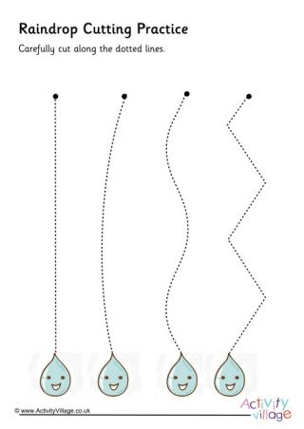
Dodatkowo
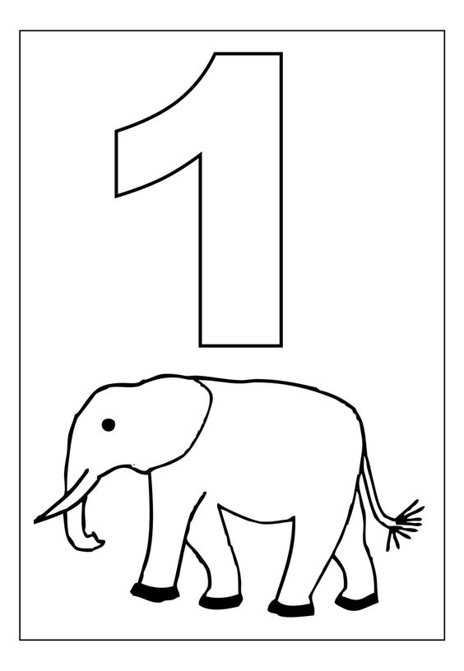

4latki
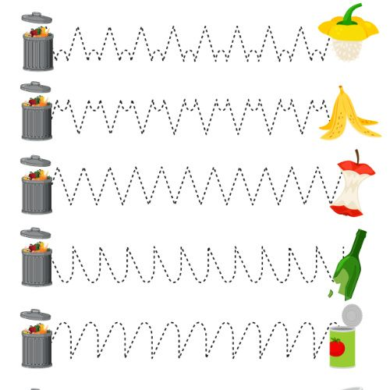

dodatkowo
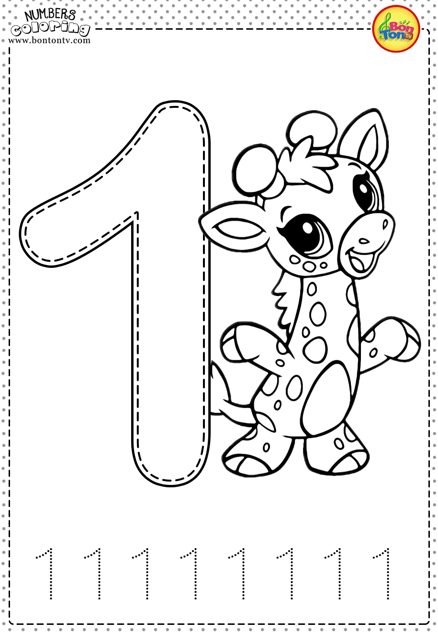

5latki
Karty pracy cz.3 str. 77 i 78
dodatkowo
